**Exercício – Junção Interna**

**_______________________________________________________________________________________**

Esta avaliação tem o objetivo de verificar a aprendizagem do aluno referente aos seguintes temas abordados em sala de aula (relacionar apenas tópicos):

1. Álgebra Relacional
2. SQL

Observações do professor: Leia atentamente as questões. Boa prova!

**____________________________________________________________________________________Observe as tabelas abaixo referentes ao banco de dados ENADE responda as questões a seguir em ÁLGEBRA RELACIONAL E SQL:**

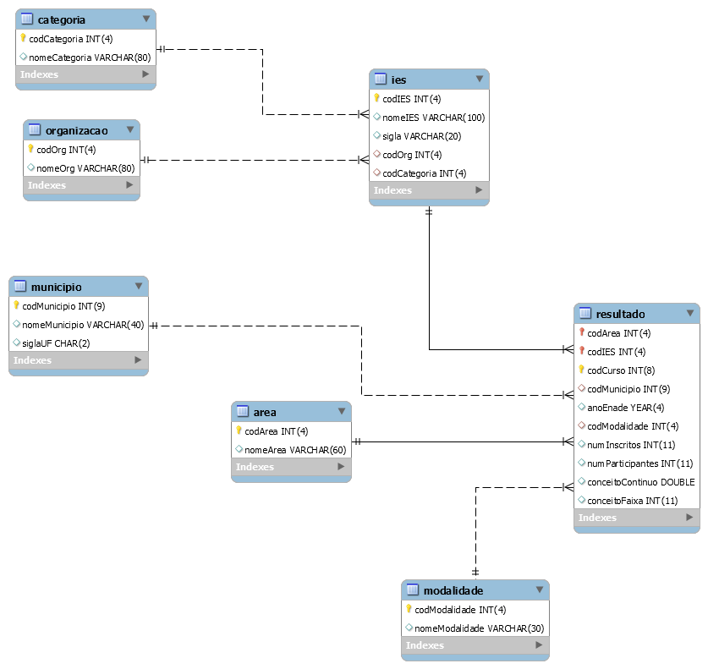

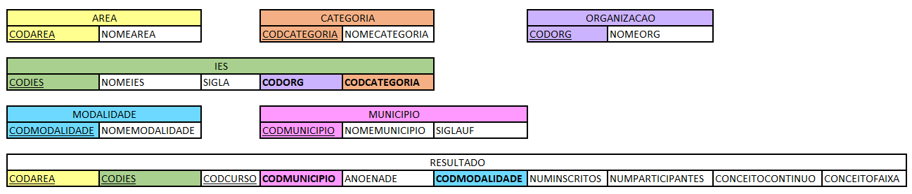

**Álgebra Relacional**

**QUESTÃO 01 (1 ponto):** Recupere o nome de todas as áreas.

**PI NOMEAREA(AREA)**

**QUESTÃO 02 (1 ponto):** Recupere o nome dos municípios do estado de MG.

**PI nomeMunicipio(Sigma siglaUF=MG(MUNICIPIO))**

**SQL**

**QUESTÃO 03 (1 ponto):** Liste os nomes das instituições privadas com fins lucrativos.(675 linhas retornadas).

**SELECT**

**QUESTÃO 04 (1 ponto):** Recupere os nomes da IES e o conceitoFaixa das IES que participaram do enade de 2017 cuja modalidade de educação é a distância.(516 linhas retornadas)

**QUESTÃO 05 (1 ponto):** Recupere o nome das ies e das áreas que obtiveram conceitoFaixa 5 da área de TECNOLOGIA EM ANÁLISE E DESENVOLVIMENTO DE SISTEMAS no enade de 2017.(12 linhas retornadas)

**QUESTÃO 06 (1 ponto):** Recupere o nome da ies, o nome da área e conceitoFaixa do enade de 2017 das ies situadas no município de Juiz de Fora que obtiveram nota 5.(18 linhas retornadas)

**QUESTÃO 07 (1 ponto):** Recupere os nomes da IES,o conceitoContinuo e conceitoFaixa das IES do município de Juiz de Fora, cuja área seja TECNOLOGIA EM ANÁLISE E DESENVOLVIMENTO DE SISTEMAS.(2 linhas retornadas)

**QUESTÃO 08 (1 ponto):** Recupere os nomes da IES, os nomes das áreas, o número de inscritos, o número de participantes e o conceitoFaixa das IES que obtiveram conceitoFaixa menor que 3 no município de Juiz de Fora.(7 linhas retornadas)